Малкина Наталья

Фото:10
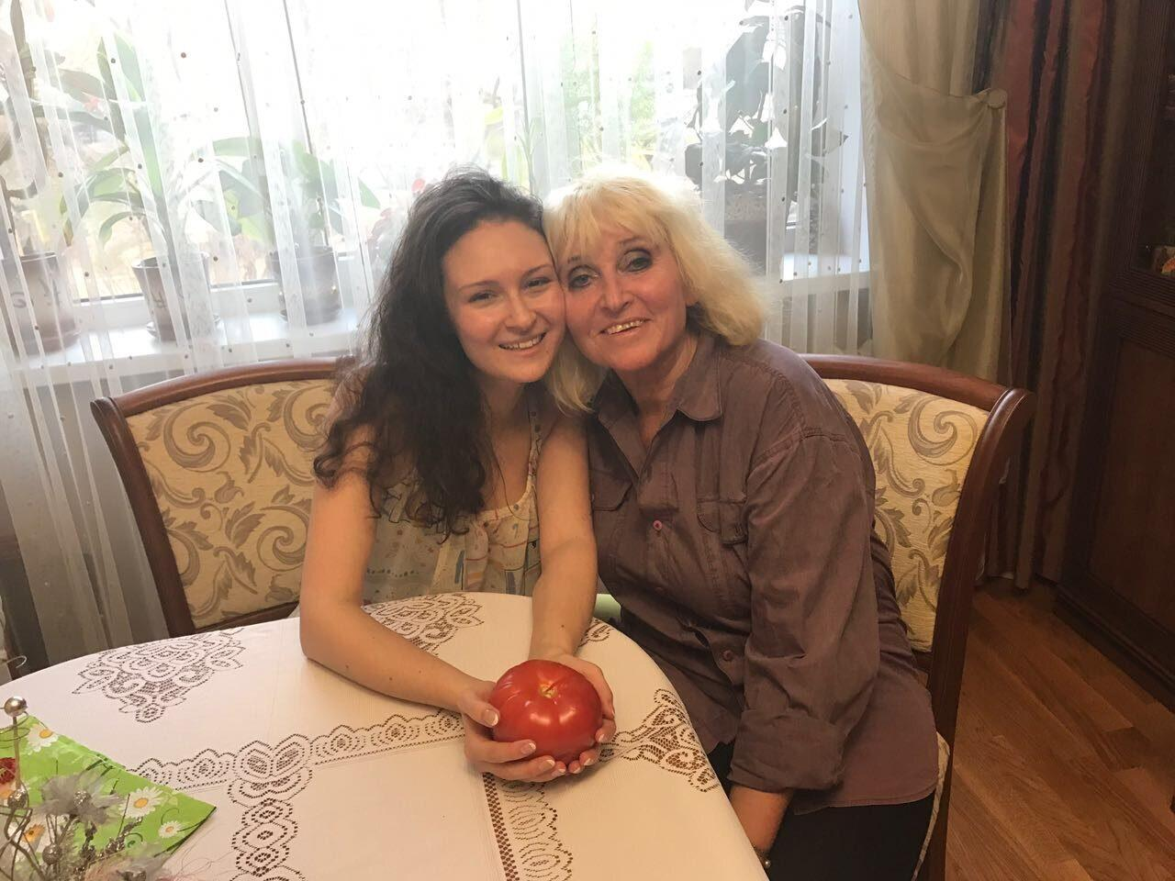10
Комментарий: Фото:10
Наименование папки: Малкина Наталья

Фото:11
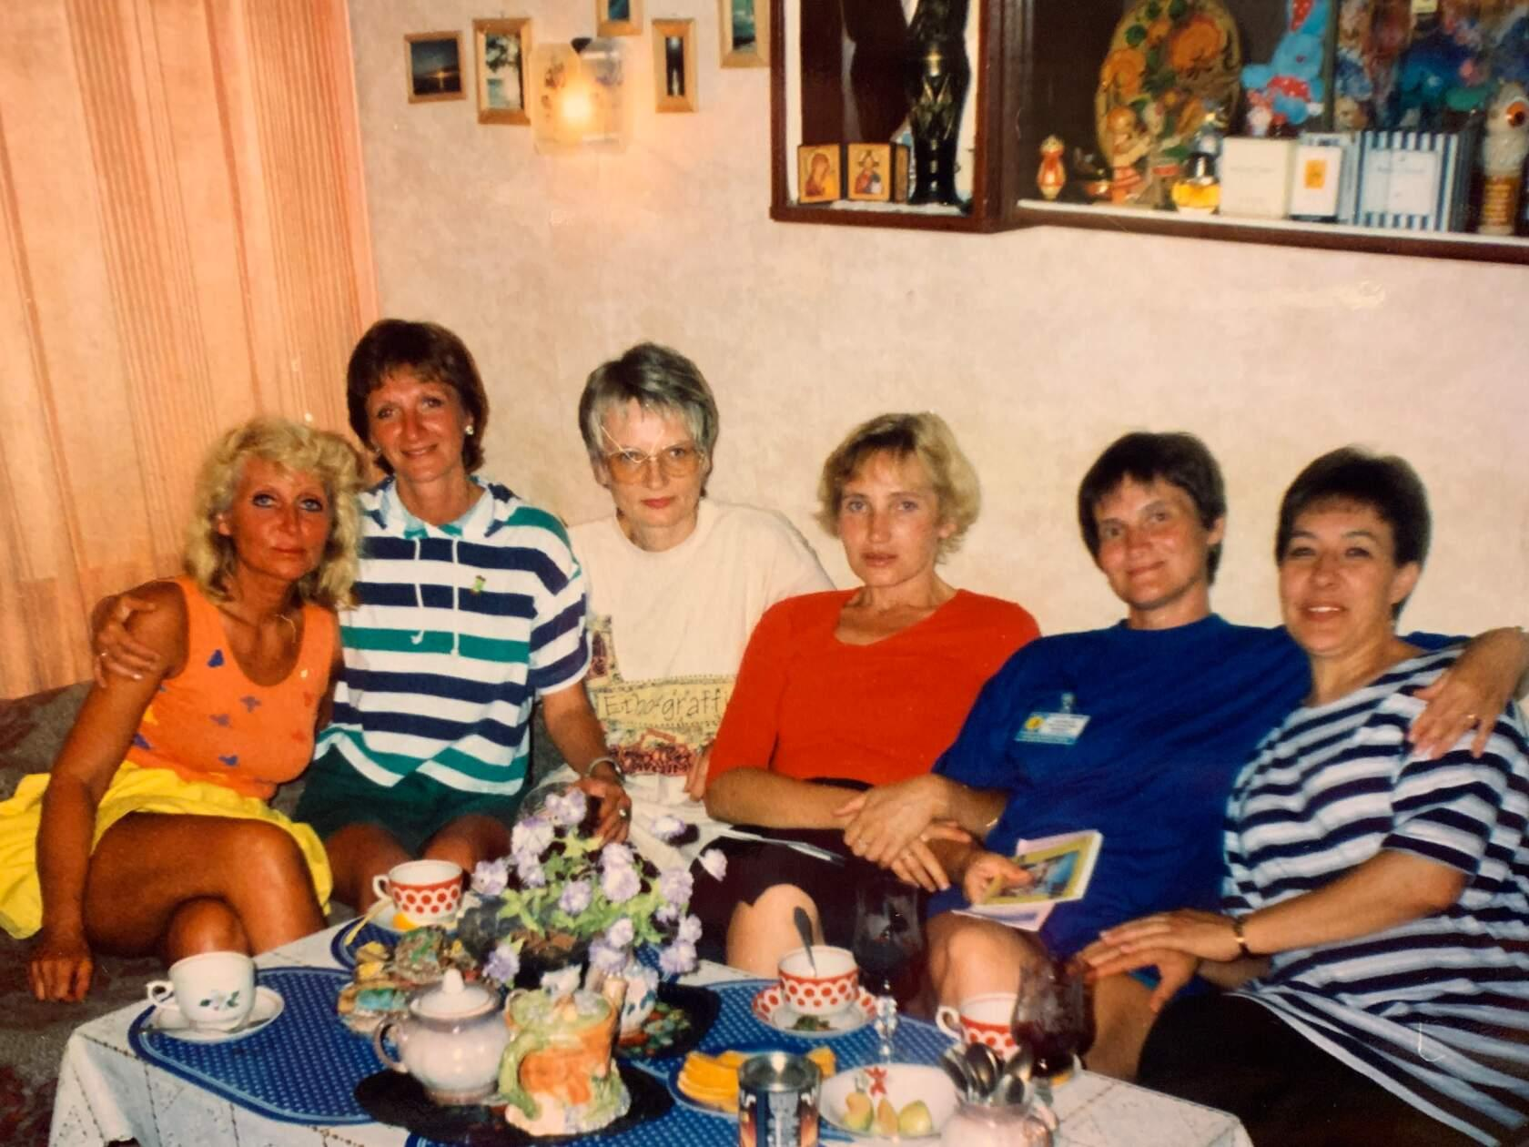11
Комментарий: Фото:11
Наименование папки: Малкина Наталья

Фото:12
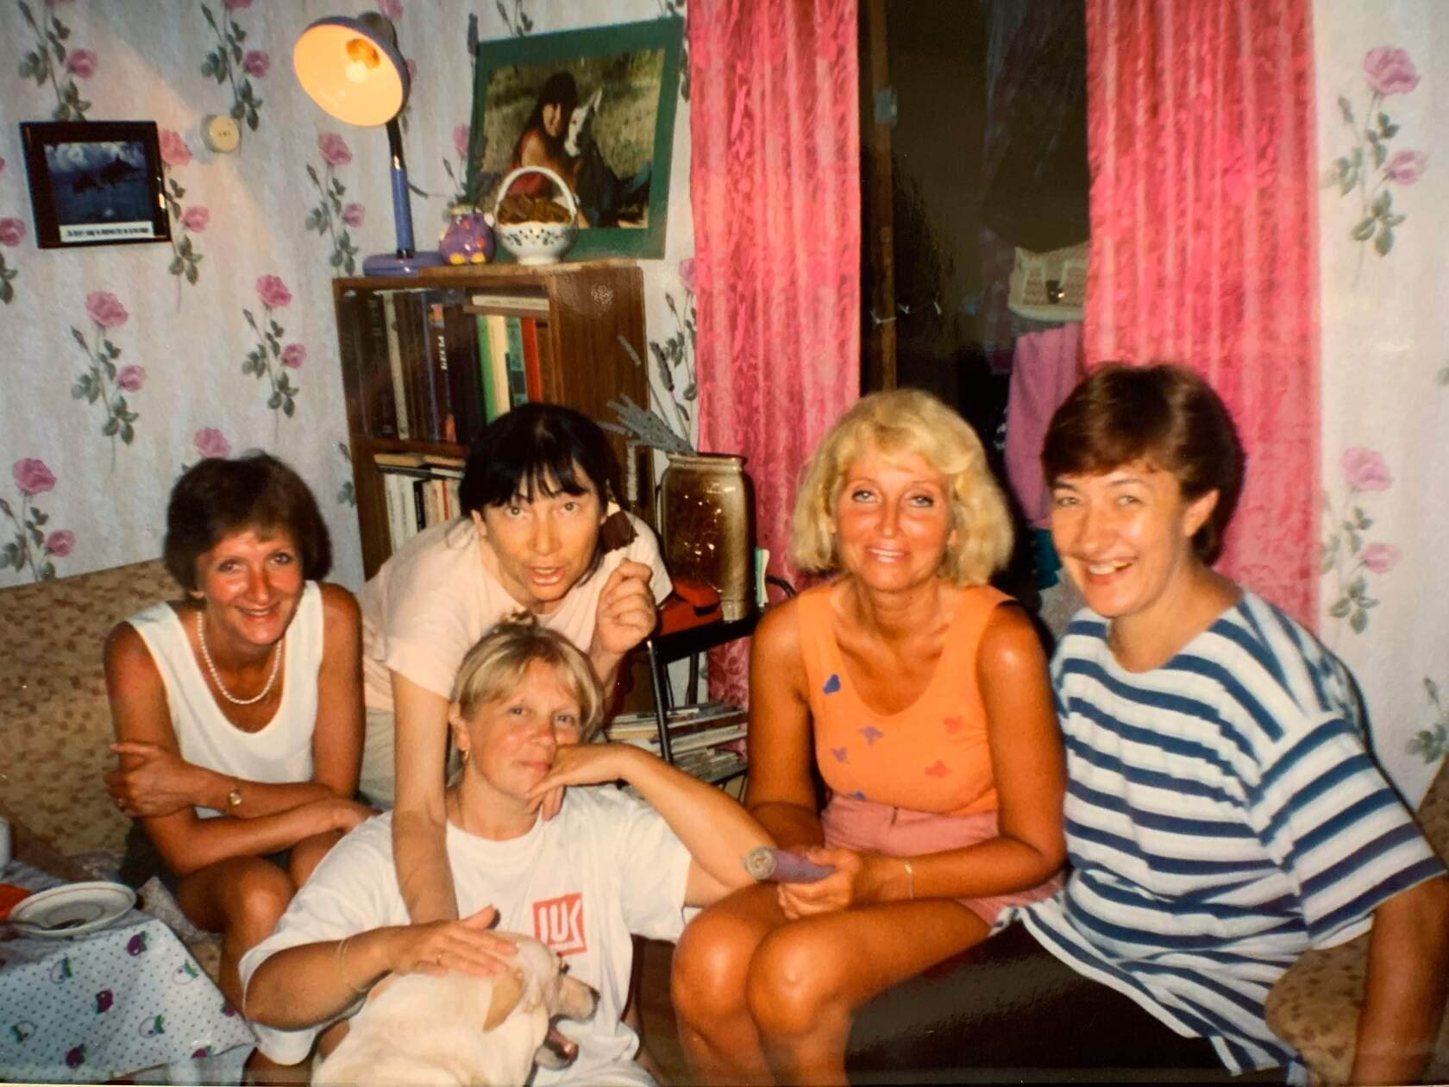12
Комментарий: Фото:12
Наименование папки: Малкина Наталья

Фото:13
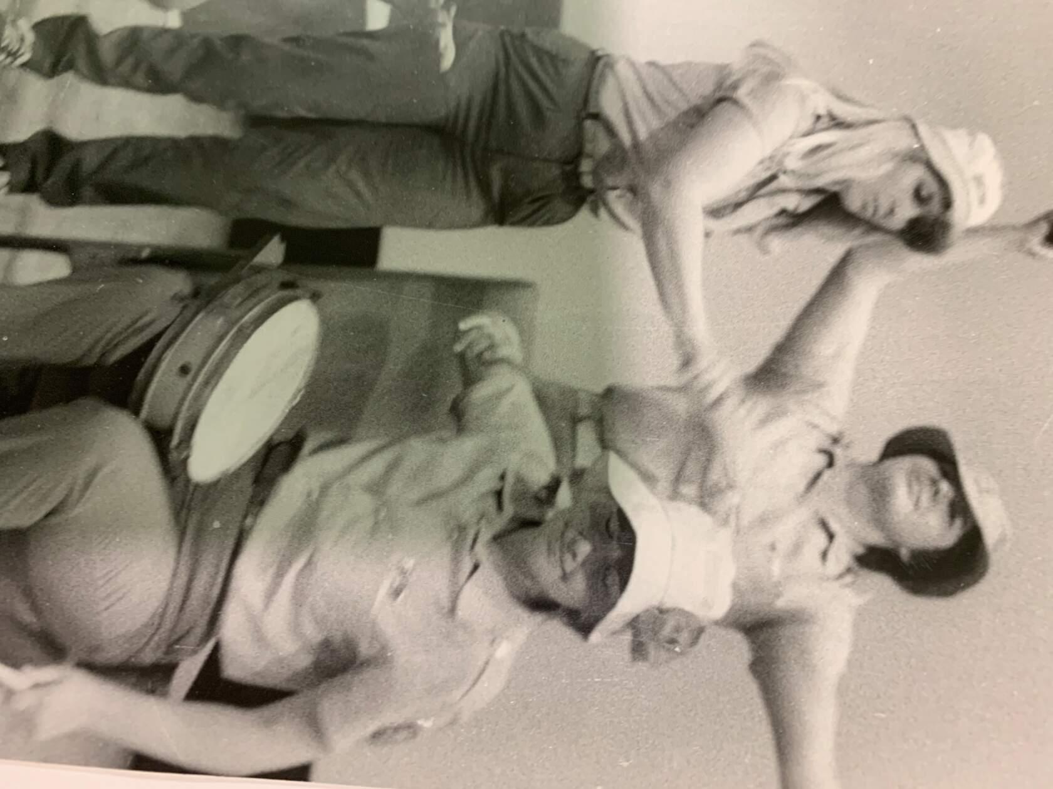13
Комментарий: Фото:13
Наименование папки: Малкина Наталья

Фото:14
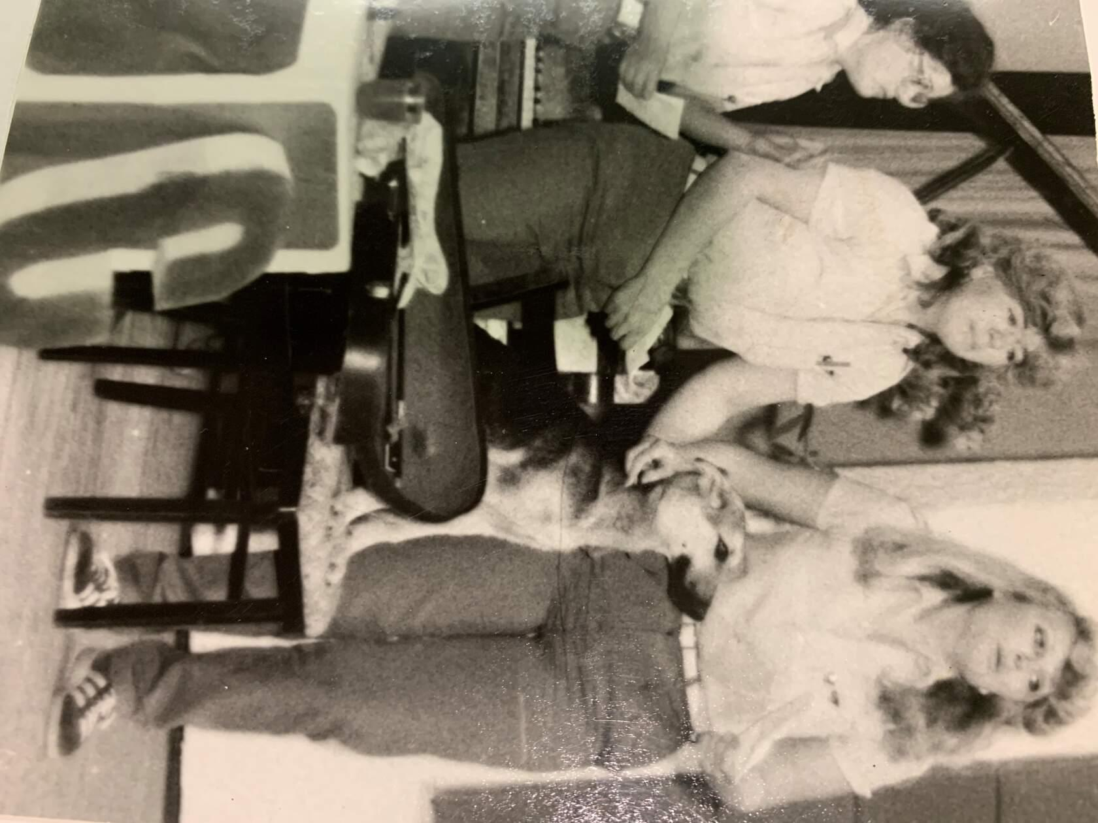14
Комментарий: Фото:14
Наименование папки: Малкина Наталья

Фото:15
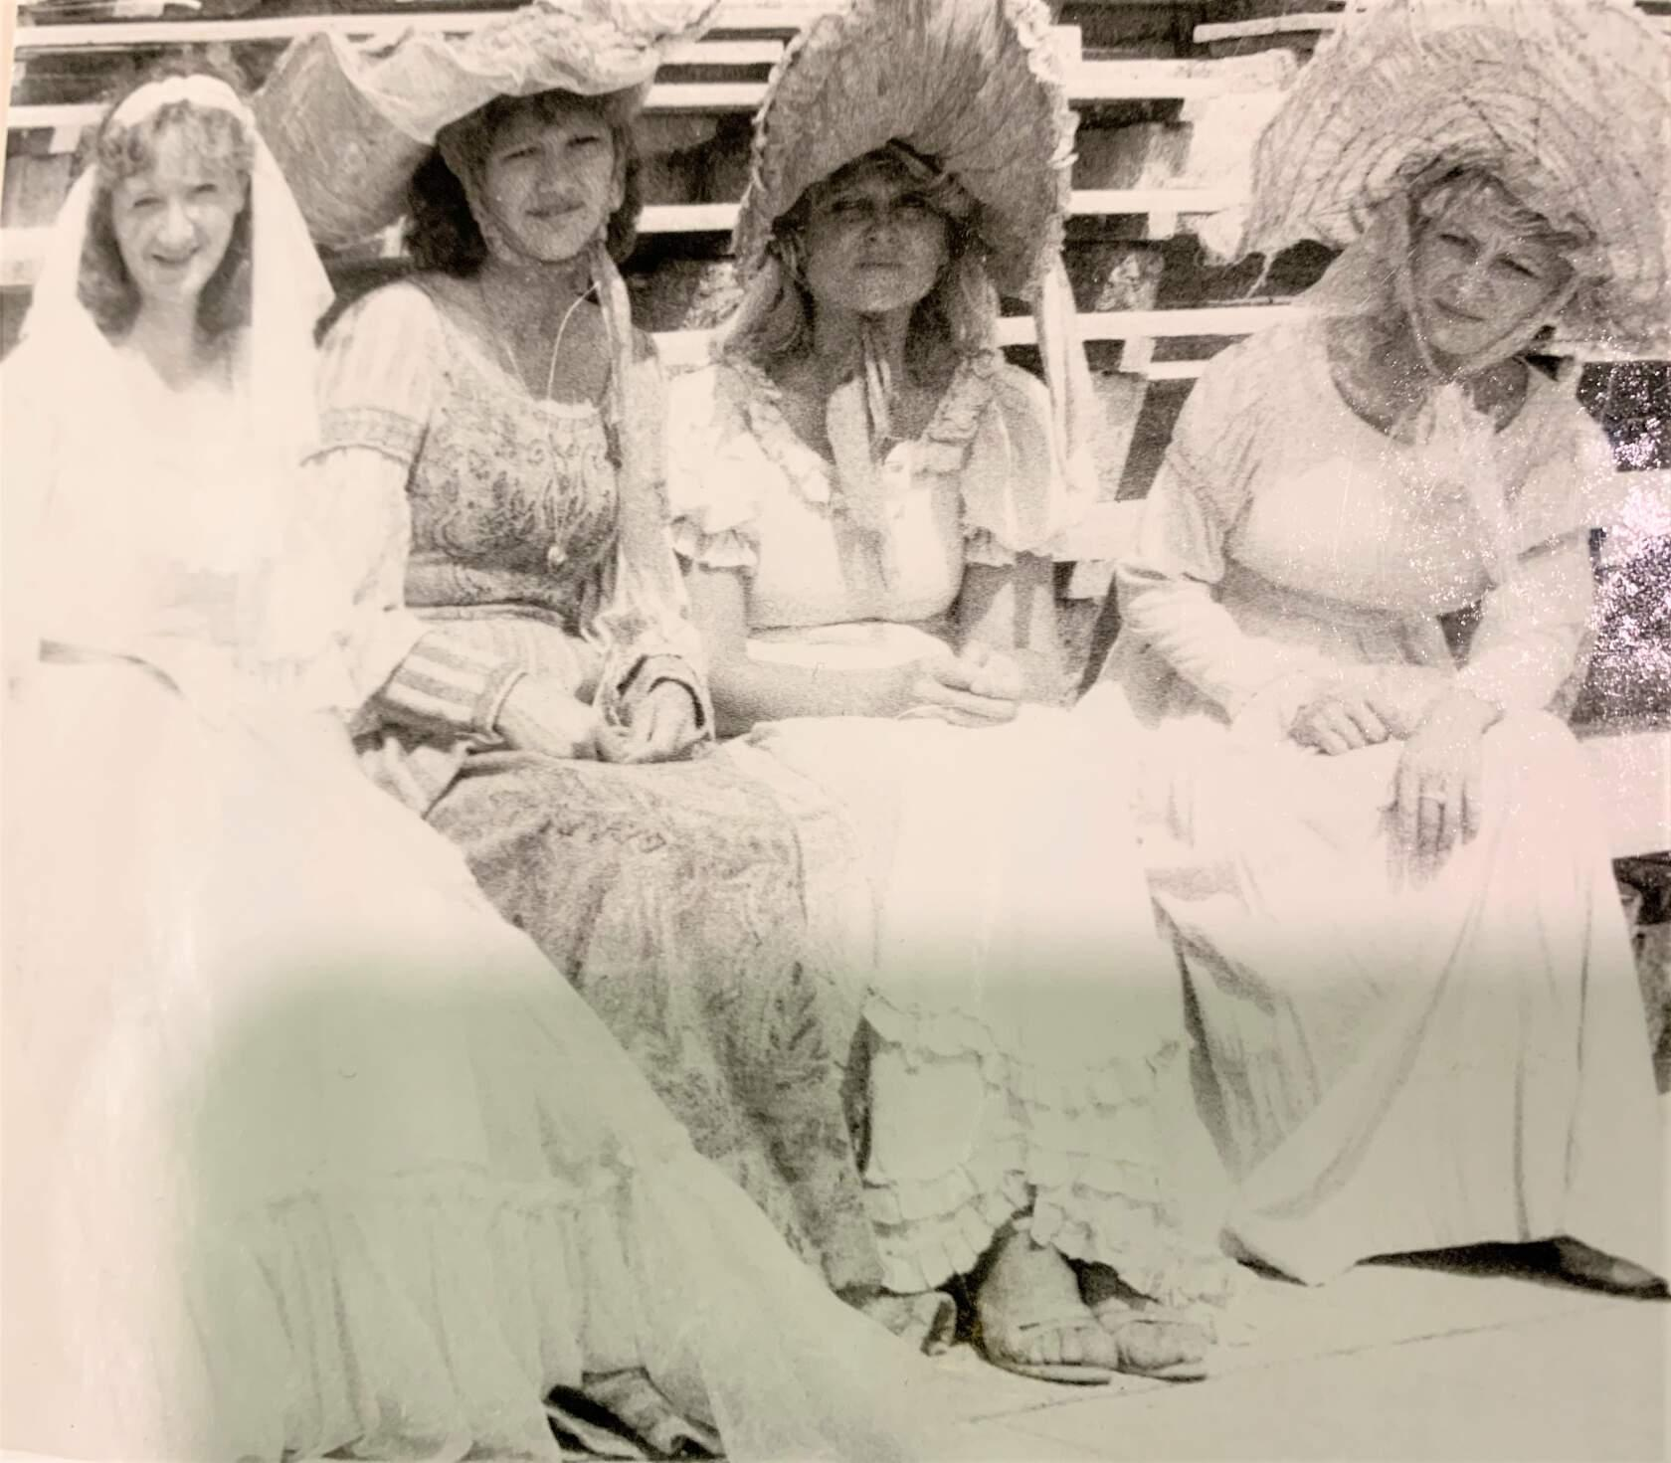15
Комментарий: Фото:15
Наименование папки: Малкина Наталья

Фото:16
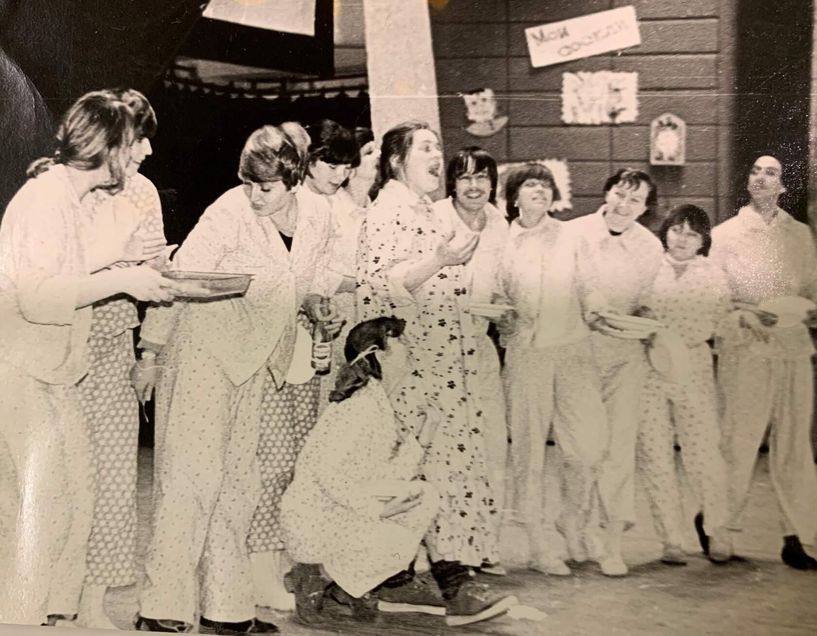16
Комментарий: Фото:16
Наименование папки: Малкина Наталья

Фото:17
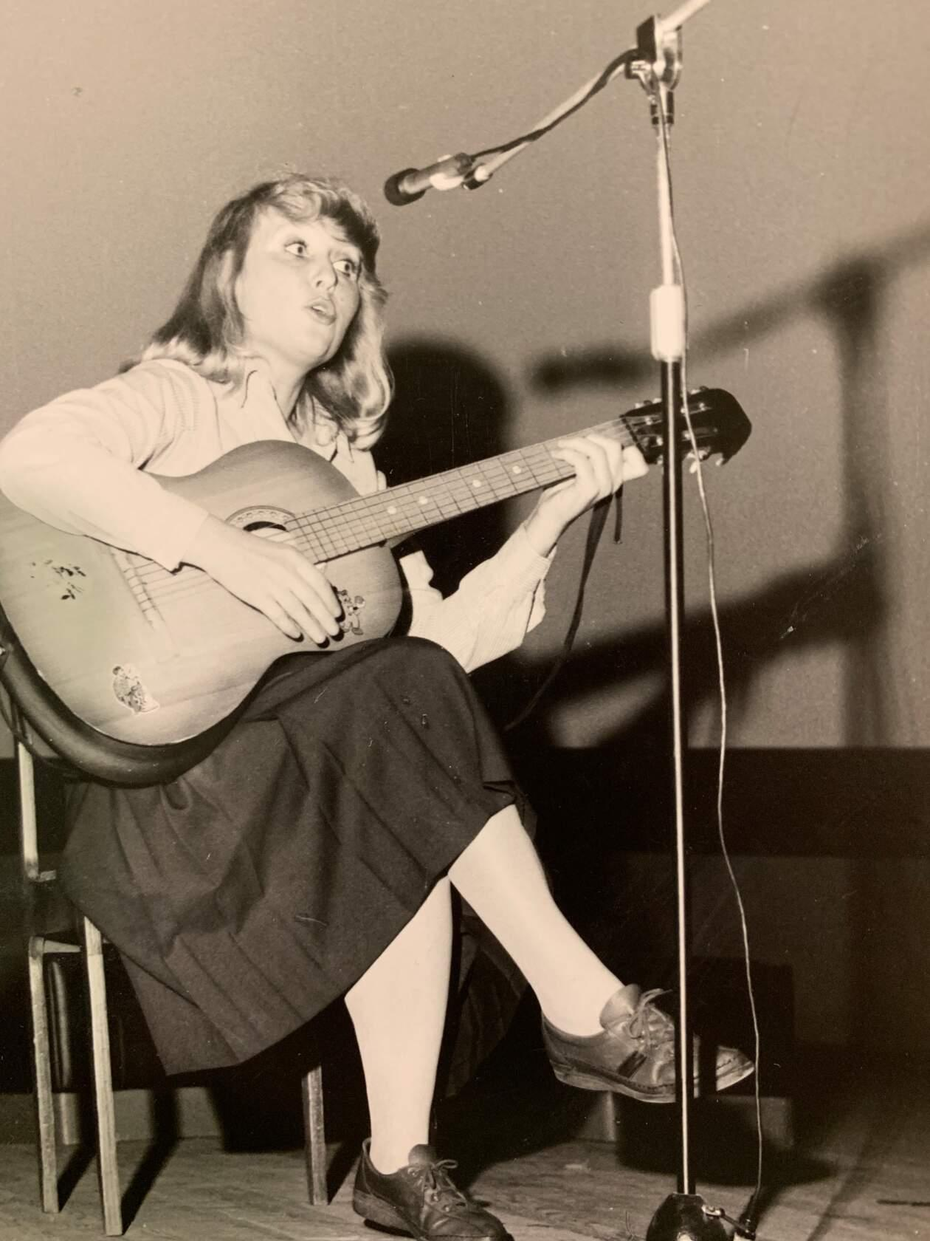17
Комментарий: Фото:17
Наименование папки: Малкина Наталья

Фото:18
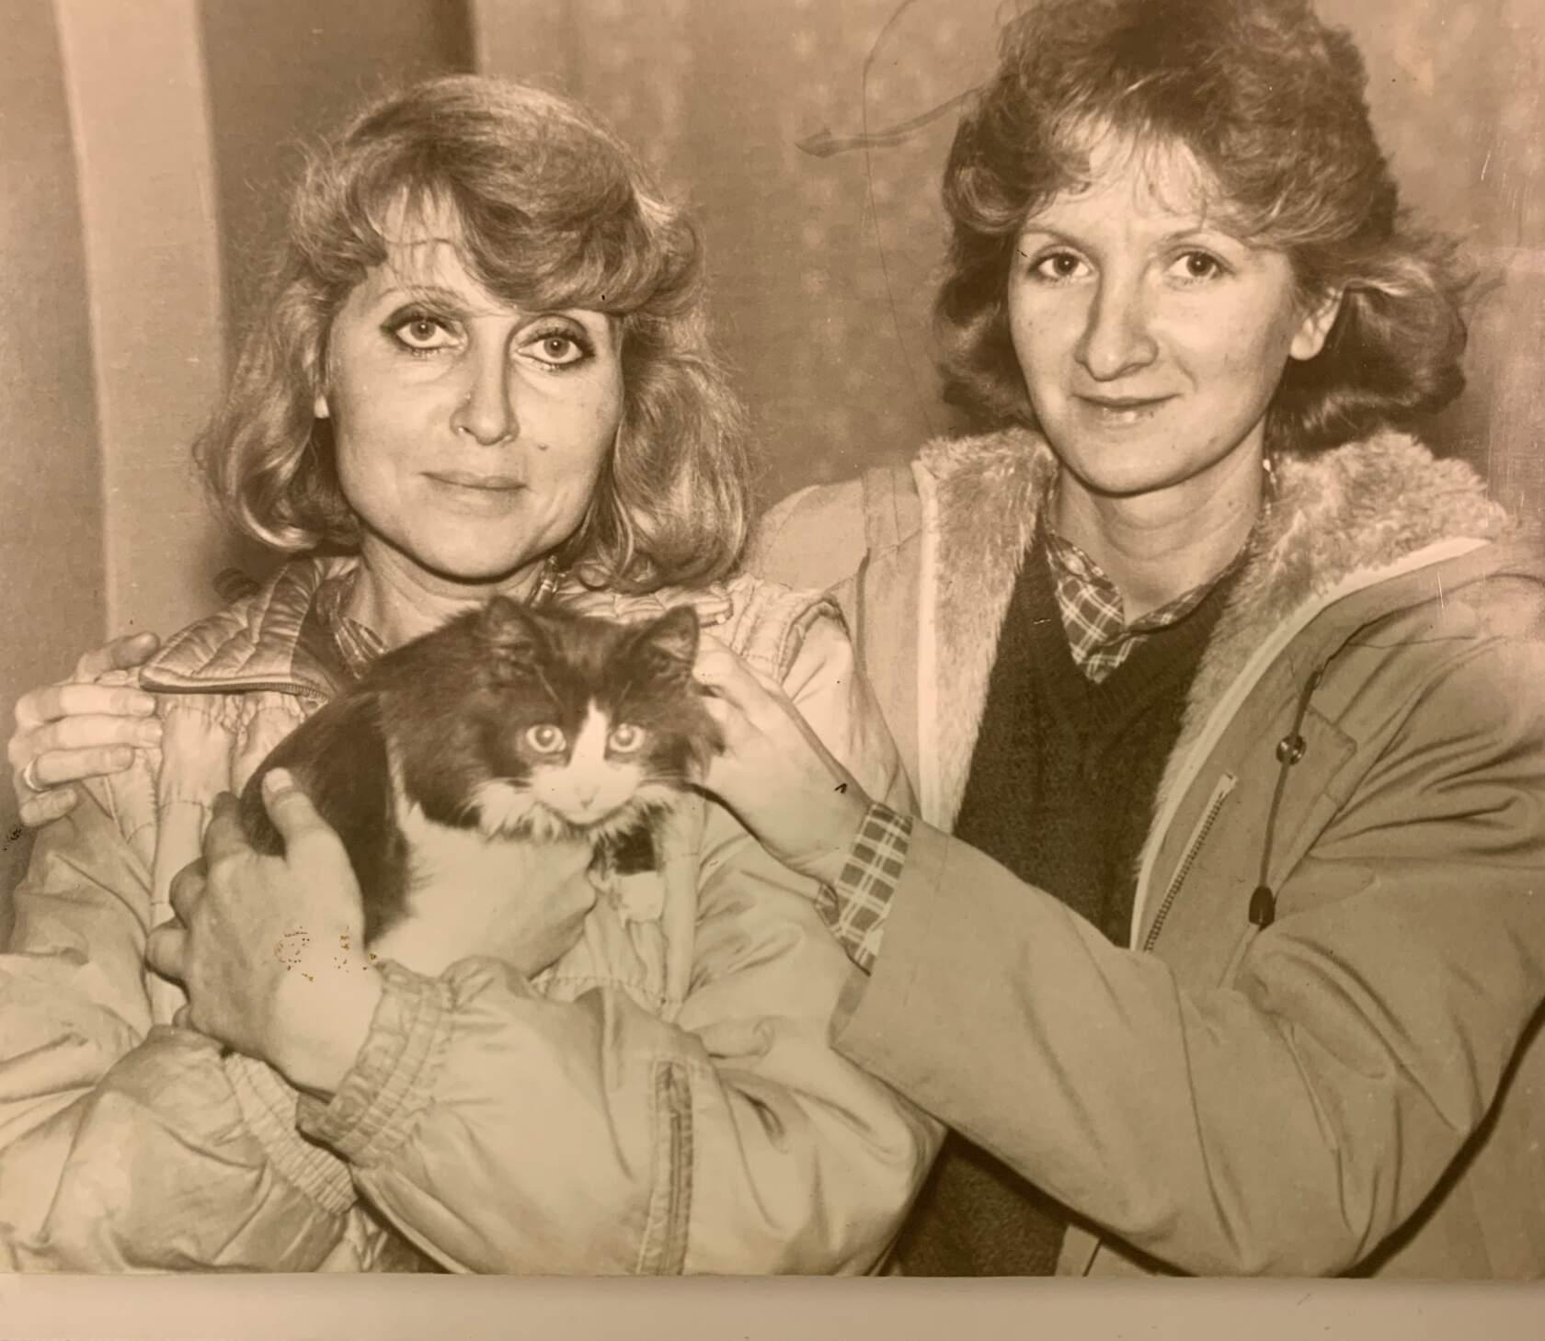18
Комментарий: Фото:18
Наименование папки: Малкина Наталья

Фото:19
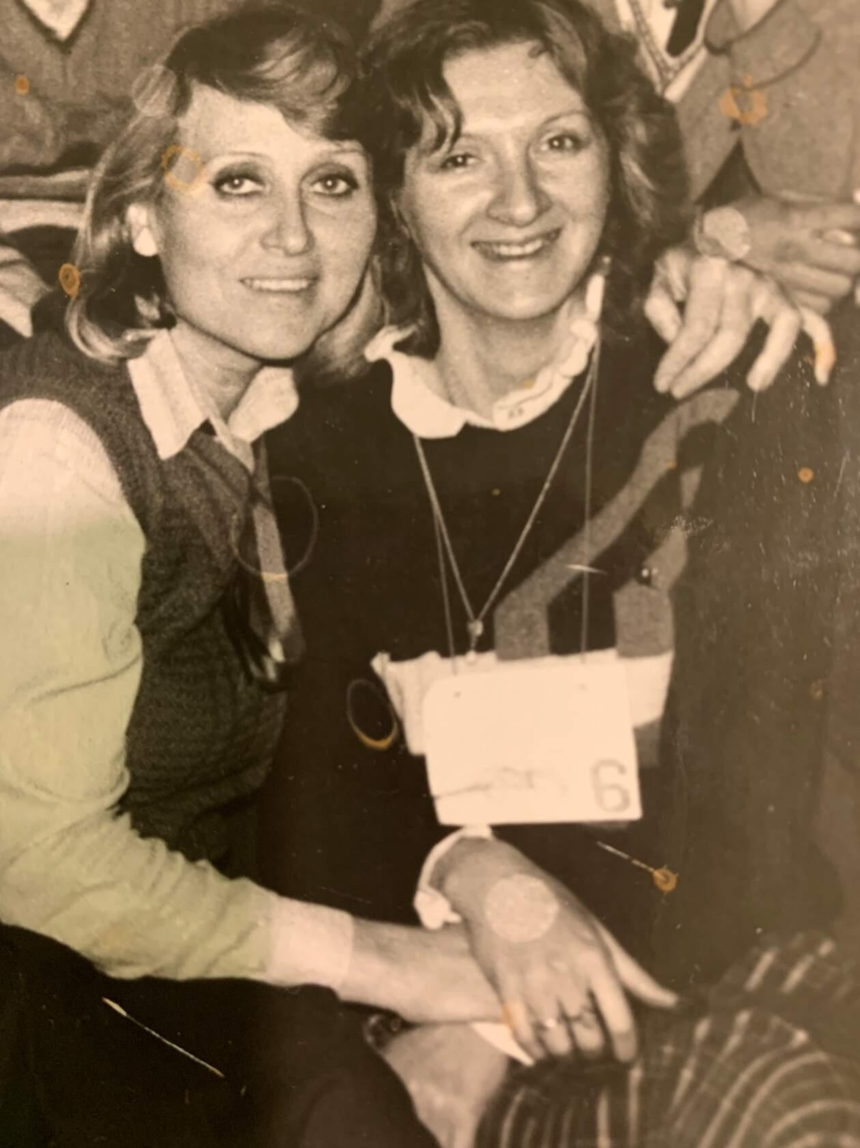19
Комментарий: Фото:19
Наименование папки: Малкина Наталья

Фото:1
1
Комментарий: Фото:1
Наименование папки: Малкина Наталья

Фото:20
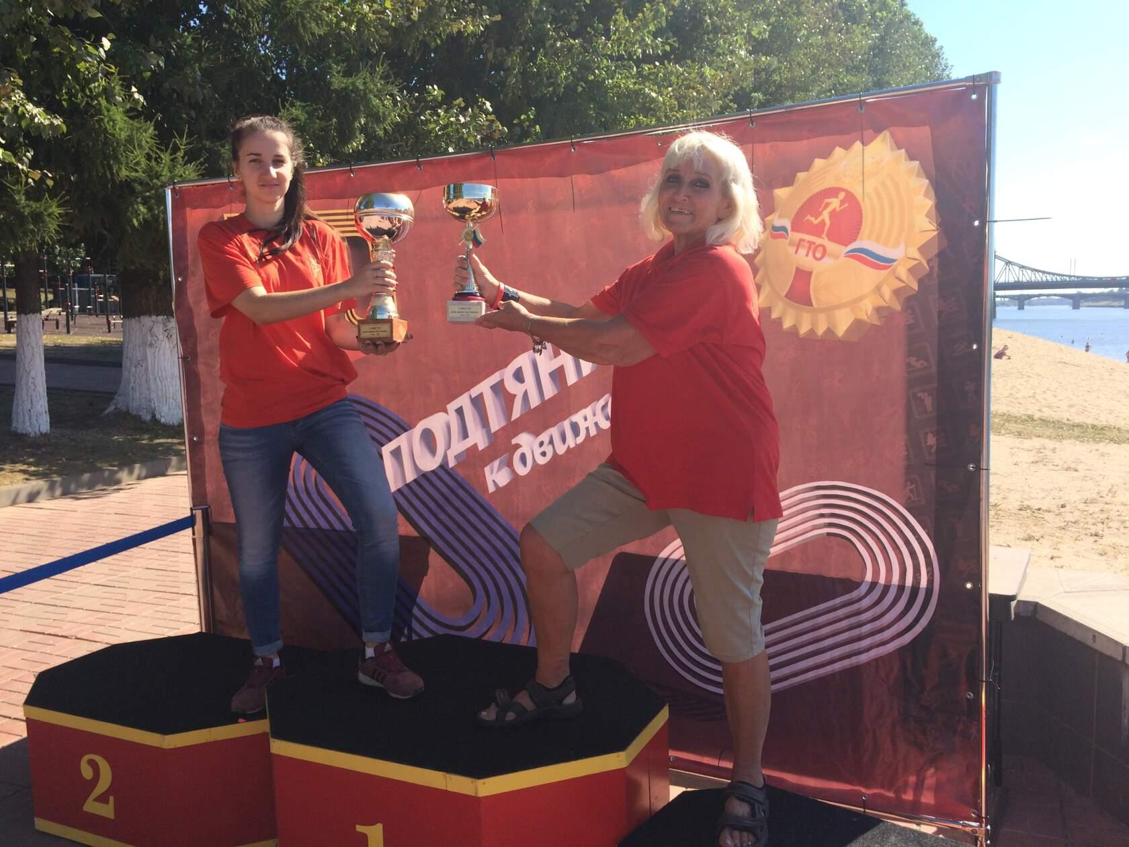20
Комментарий: Фото:20
Наименование папки: Малкина Наталья

Фото:21
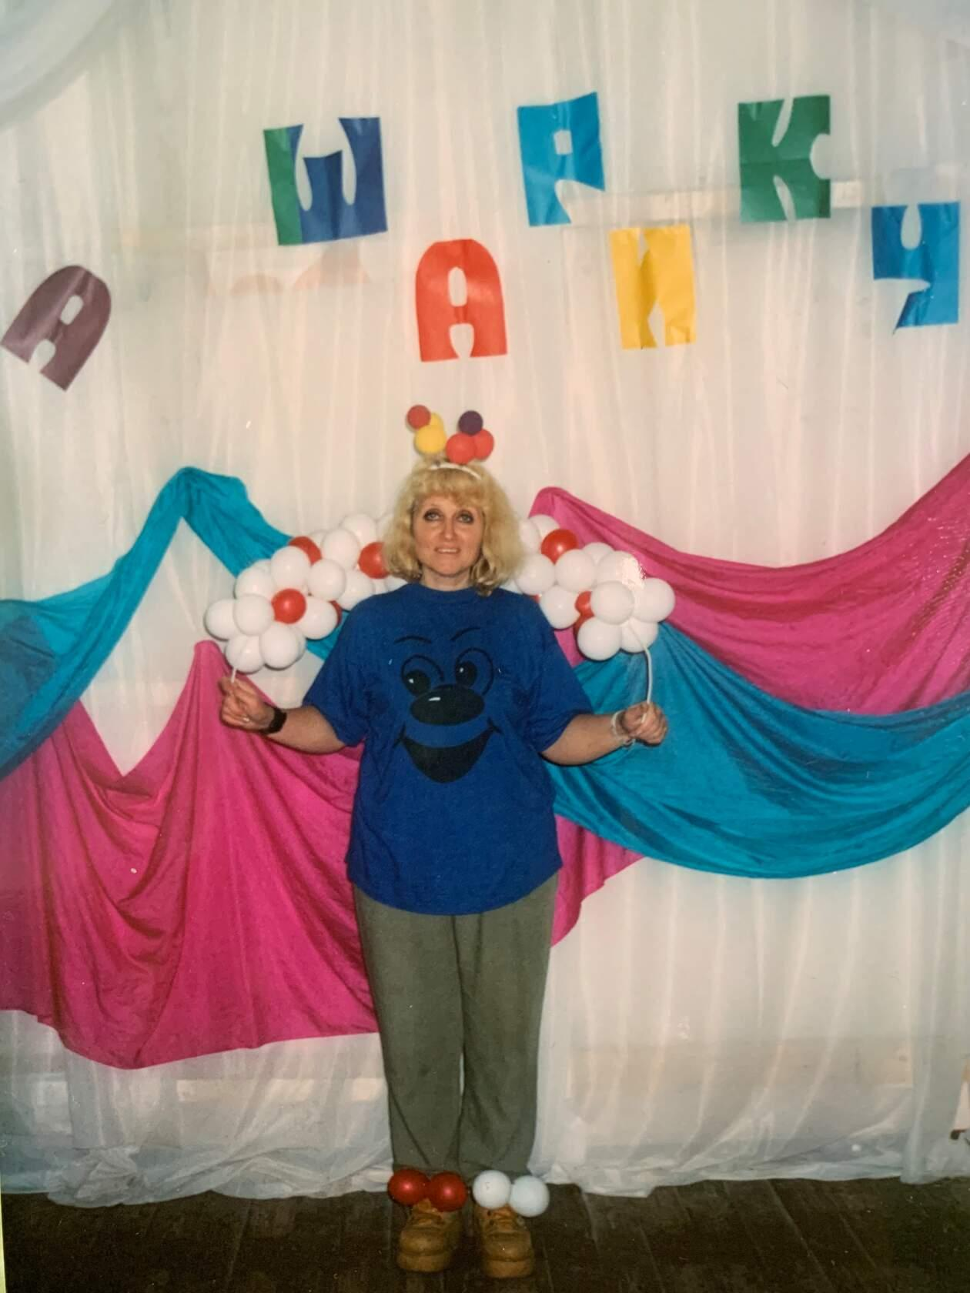21
Комментарий: Фото:21
Наименование папки: Малкина Наталья

Фото:22
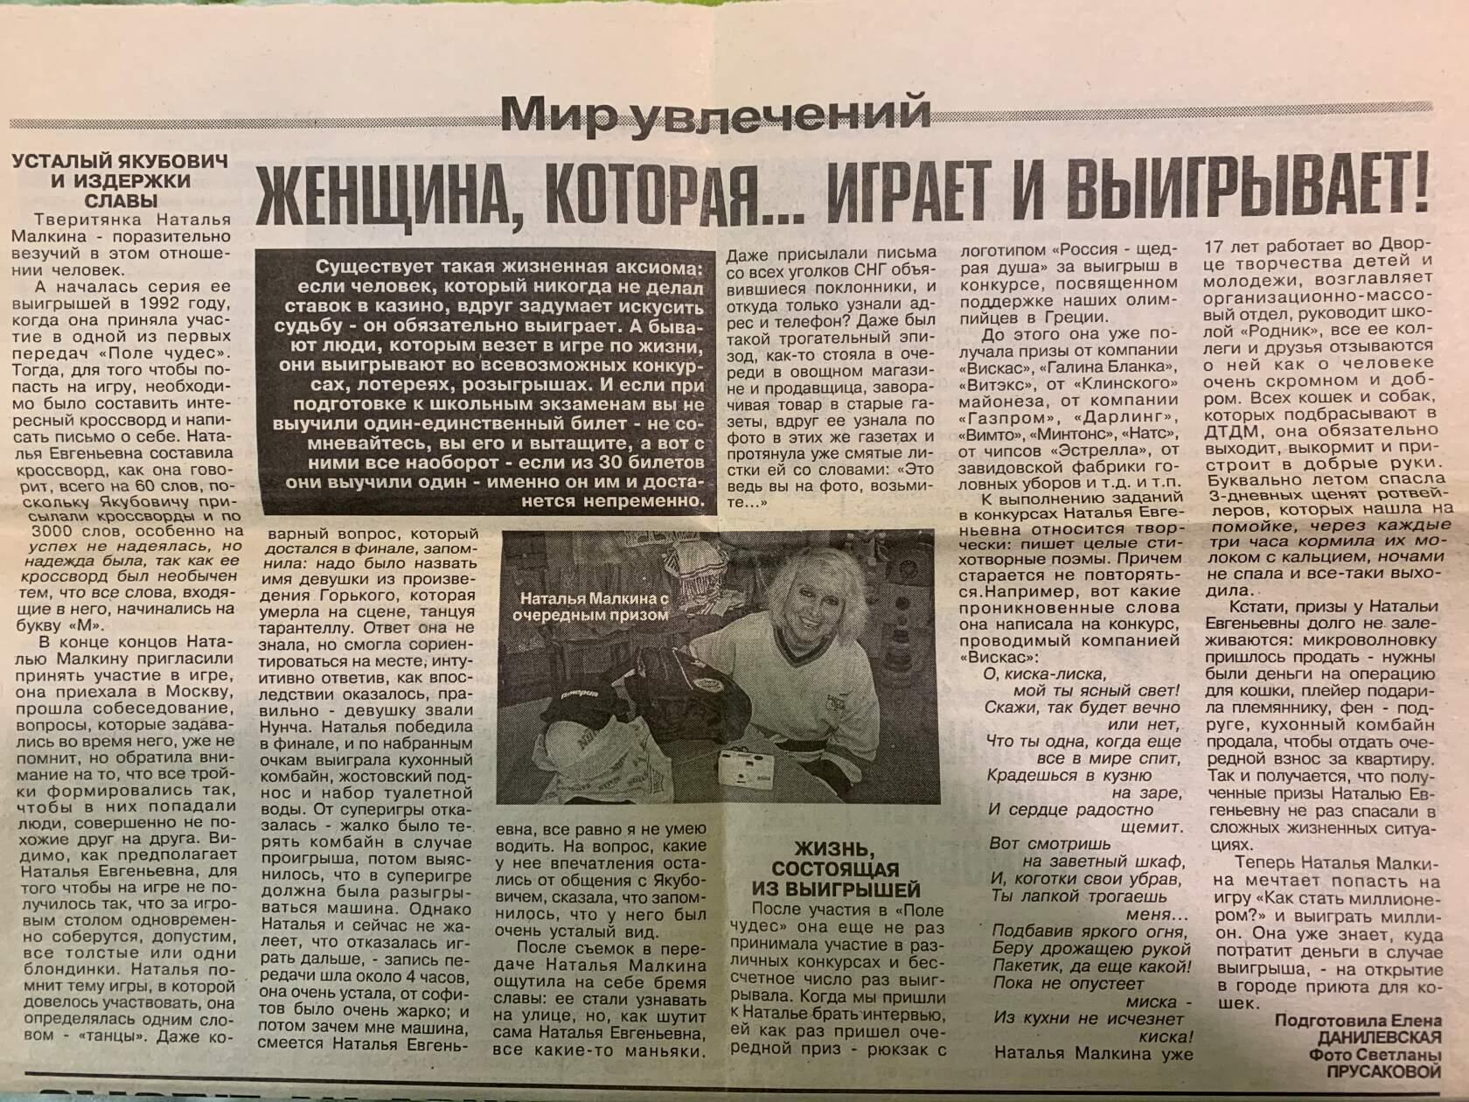22
Комментарий: Фото:22
Наименование папки: Малкина Наталья

Фото:2
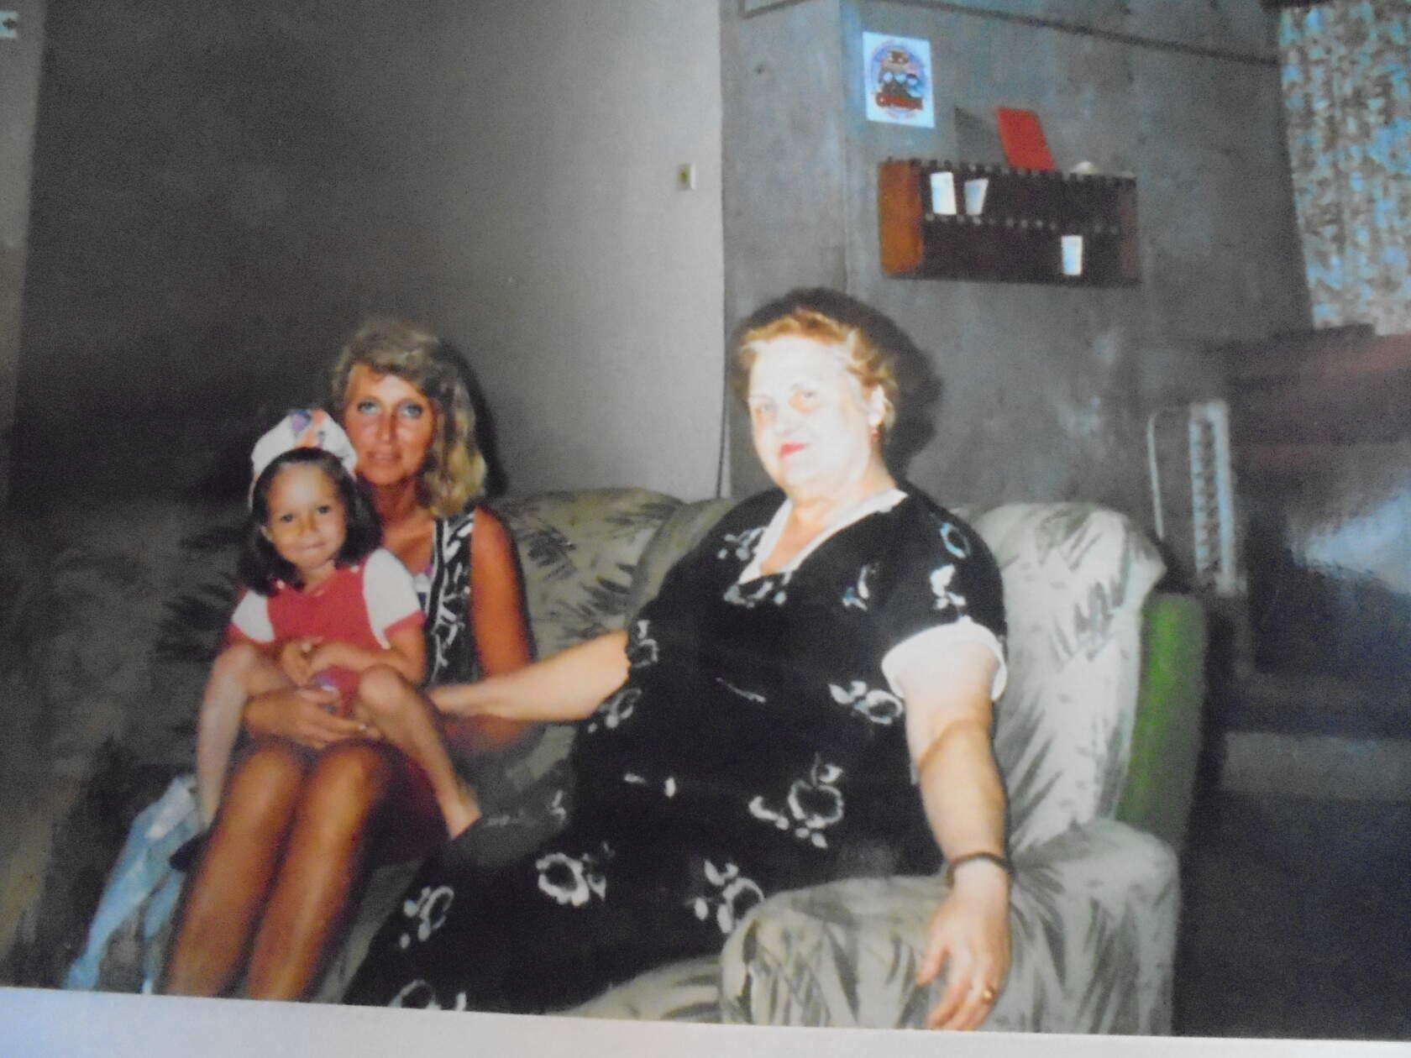2
Комментарий: Фото:2
Наименование папки: Малкина Наталья

Фото:3
3
Комментарий: Фото:3
Наименование папки: Малкина Наталья

Фото:4
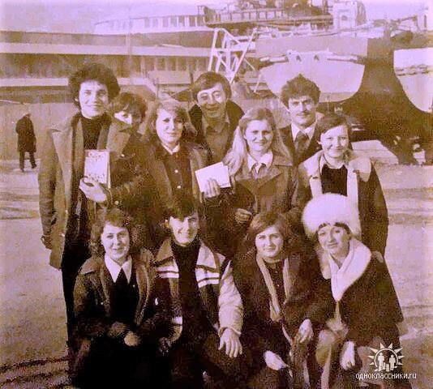4
Комментарий: Фото:4
Наименование папки: Малкина Наталья

Фото:5
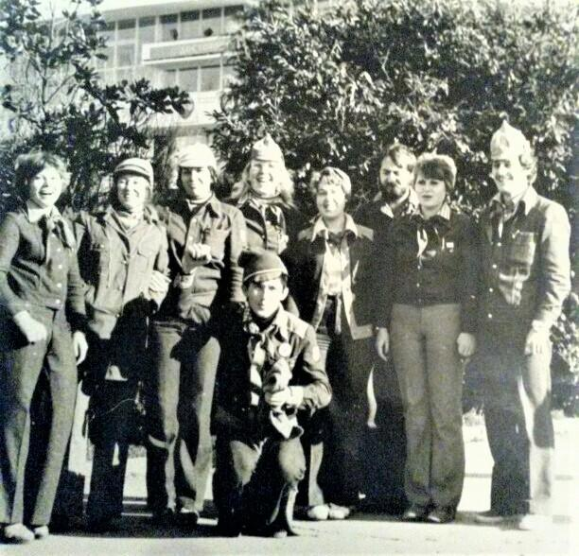5
Комментарий: Фото:5
Наименование папки: Малкина Наталья

Фото:6
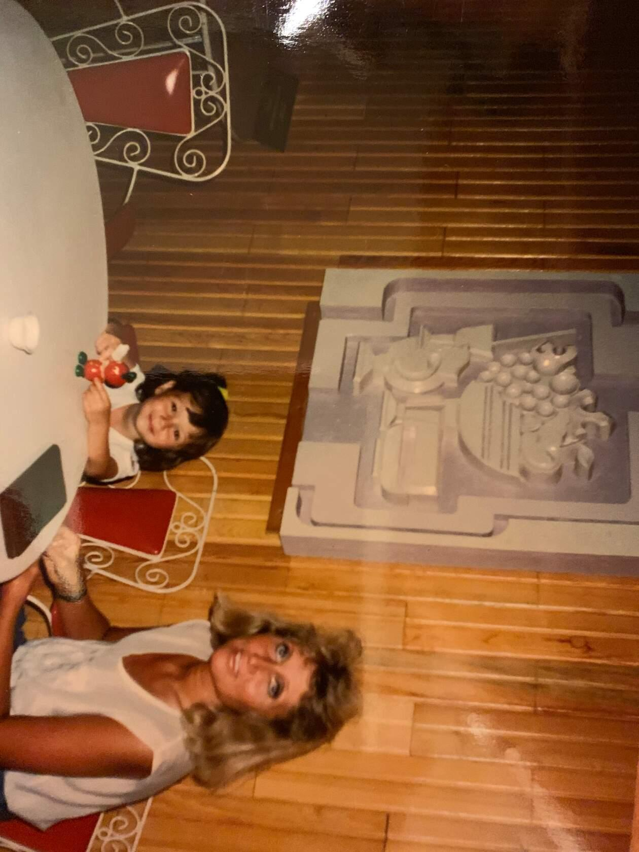6
Комментарий: Фото:6
Наименование папки: Малкина Наталья

Фото:7
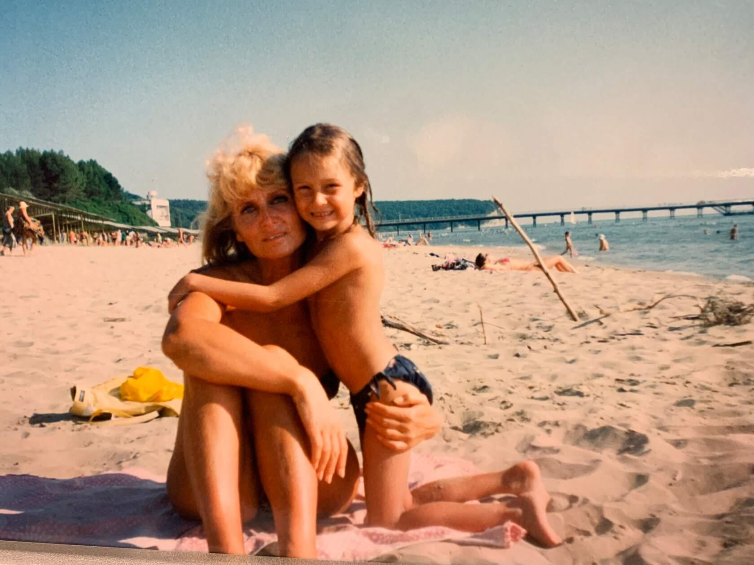7
Комментарий: Фото:7
Наименование папки: Малкина Наталья

Фото:8
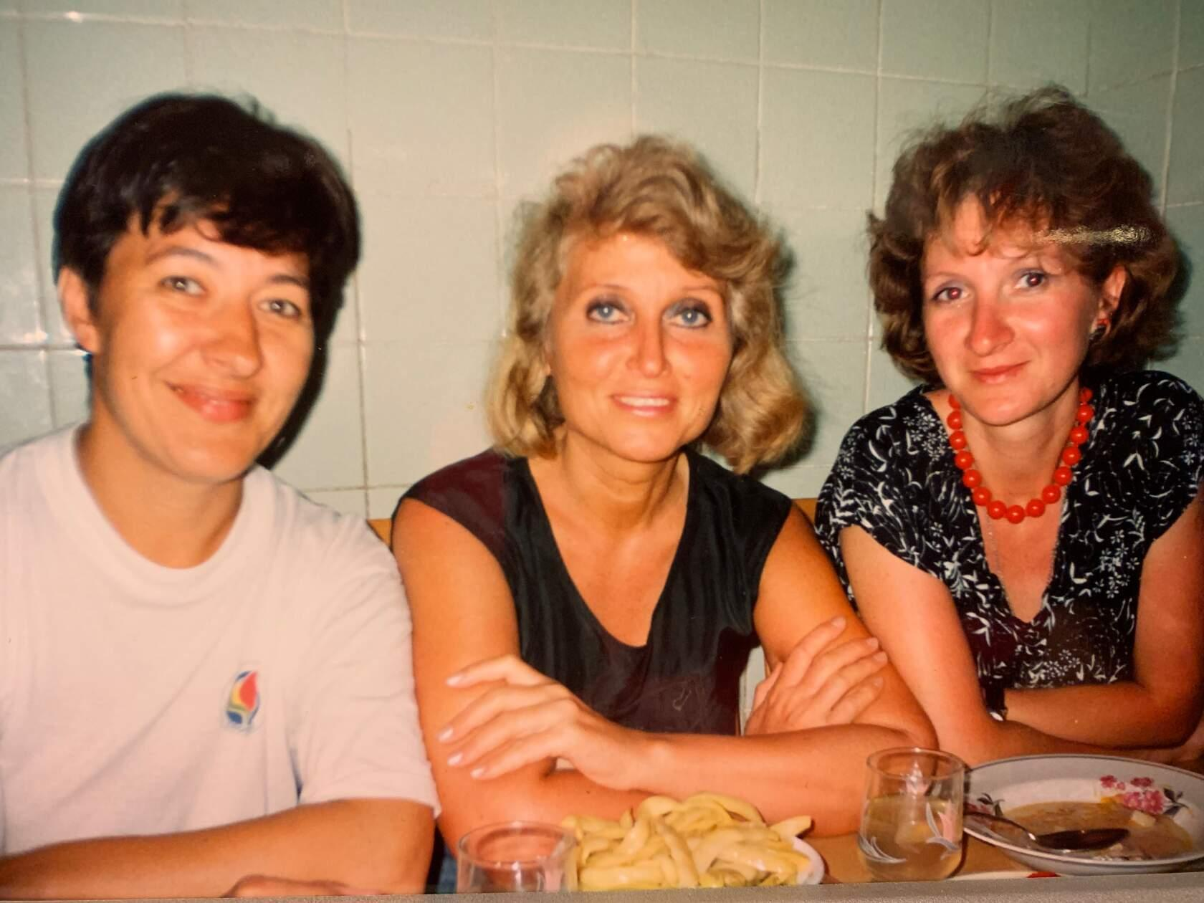8
Комментарий: Фото:8
Наименование папки: Малкина Наталья

Фото:9
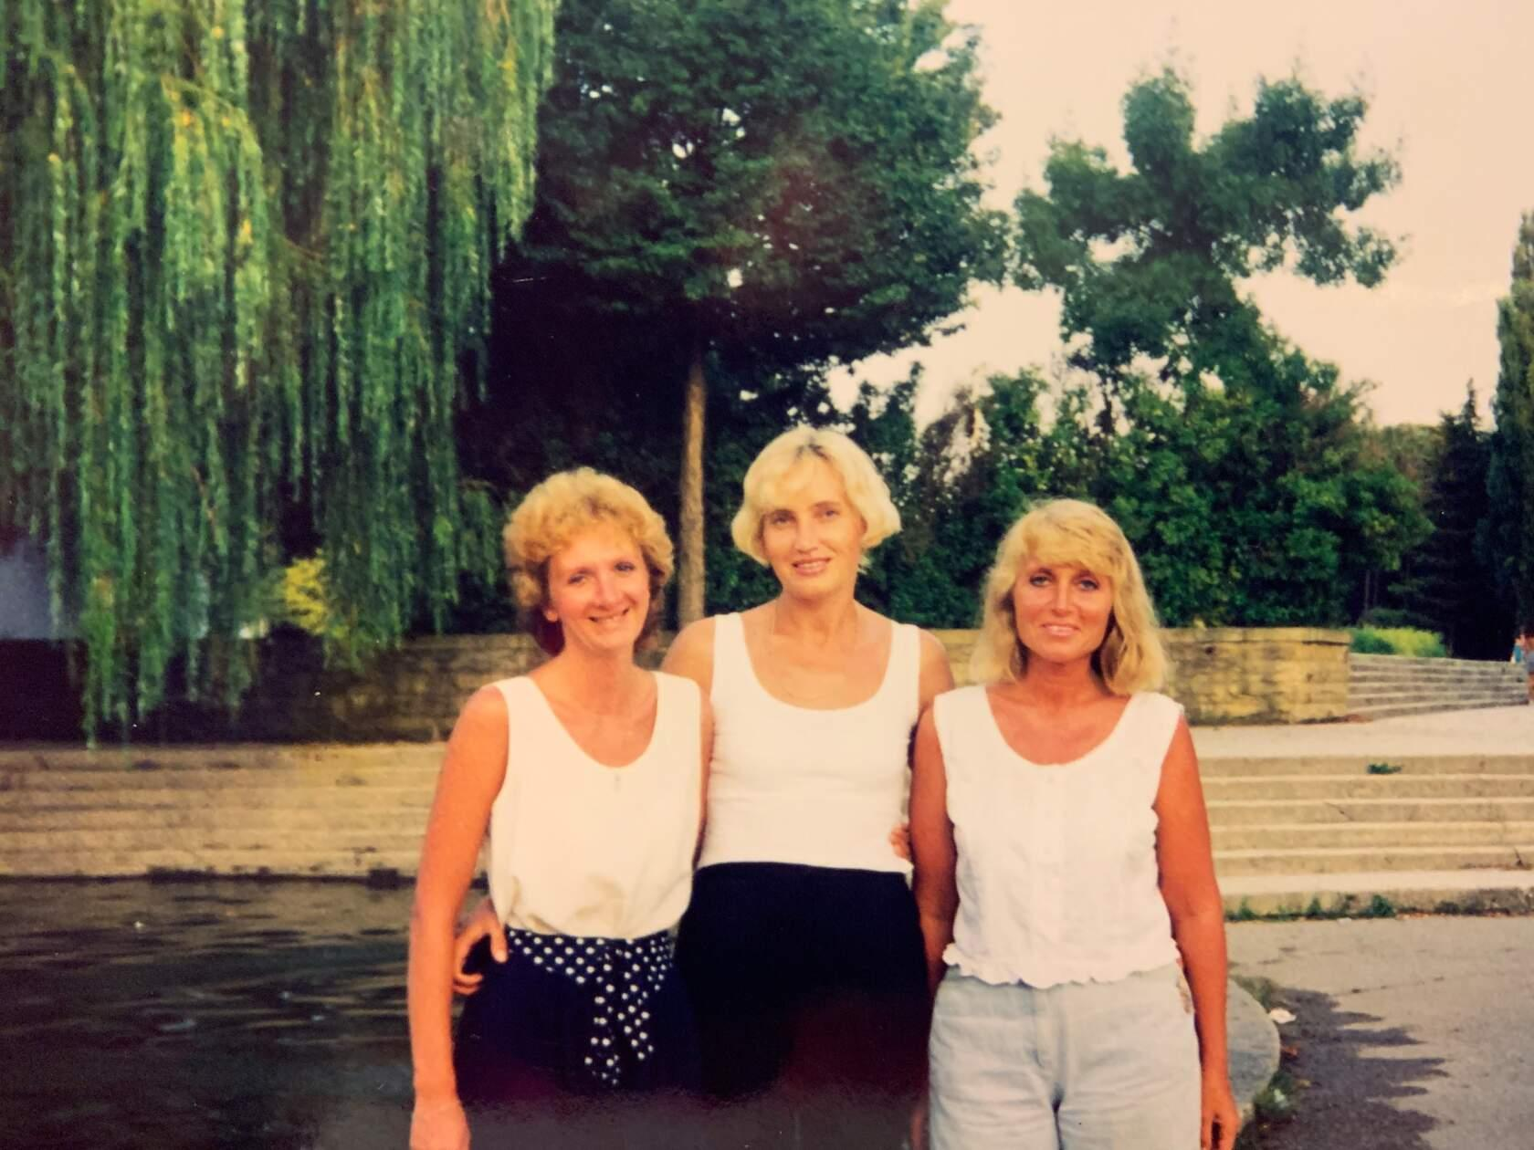9
Комментарий: Фото:9
Наименование папки: Малкина Наталья

